VOORBEELD M1
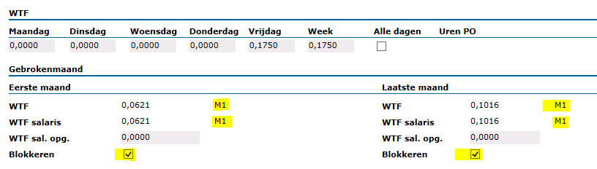

VOORBEELD M2
